Фотоотчет о работе Центра «Точка роста»
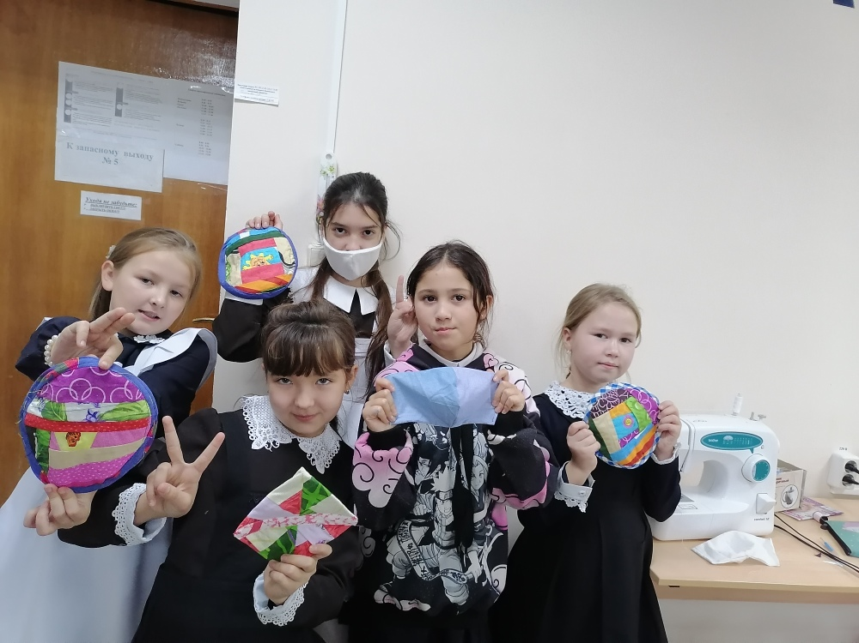
Одни из первых работ девочек на объединении "Технология и дизайн" в технике "пэчворг".
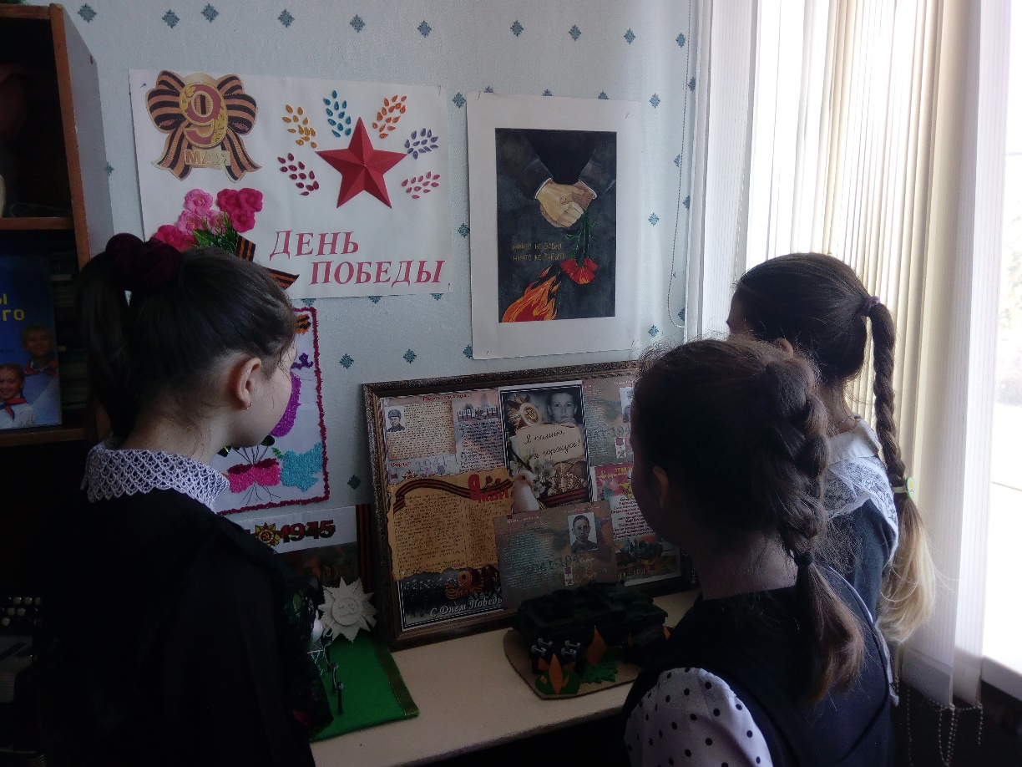
Обзор выставки «Мужеству забвенья не бывает»
Во время Великой Отечественной войны Татарстан внес ощутимый вклад в победу над фашизмом. Учащиеся подготовили проектную работу приурочив ее ВОВ. Цель: формирование нравственного идеала; патриотическое воспитание средствами выставочной деятельности.
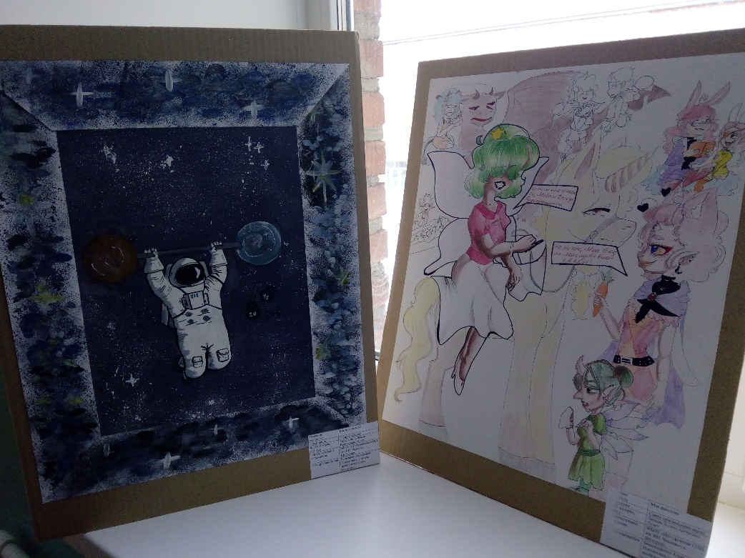

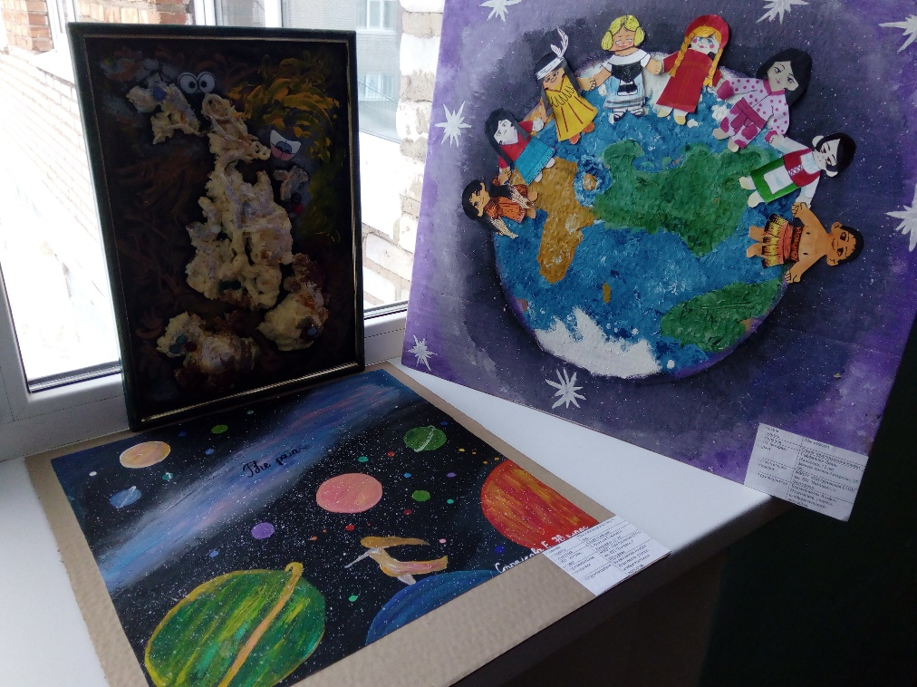

В рамках занятия предметного кружка «Проектирование в социальной среде», была организована проектная работа по теме «Сказочные фантазии». Свои произведения учащиеся предоставили на муниципальный конкурс.
По итогам муниципального конкурса декоративного панно «Сказочные фантазии» призовые места заняли следующие учащиеся:
- 2 место - Закиева Аэлина, 6 «а» класс;
- 2 место - Родионова Елизавета, 7 «в» класс;
- 1 место - Стрелкова Елизавета, 7 «в» класс;
- 2 место - Гаффанова Лиана, Закиева Аэлина, ученицы 6 «а» и «б» класса (коллективная работа);
- 3 место - Гадельшина Фаиза, ученица 6 «б» класса.
Руководитель - Бадыкшанова А.И.

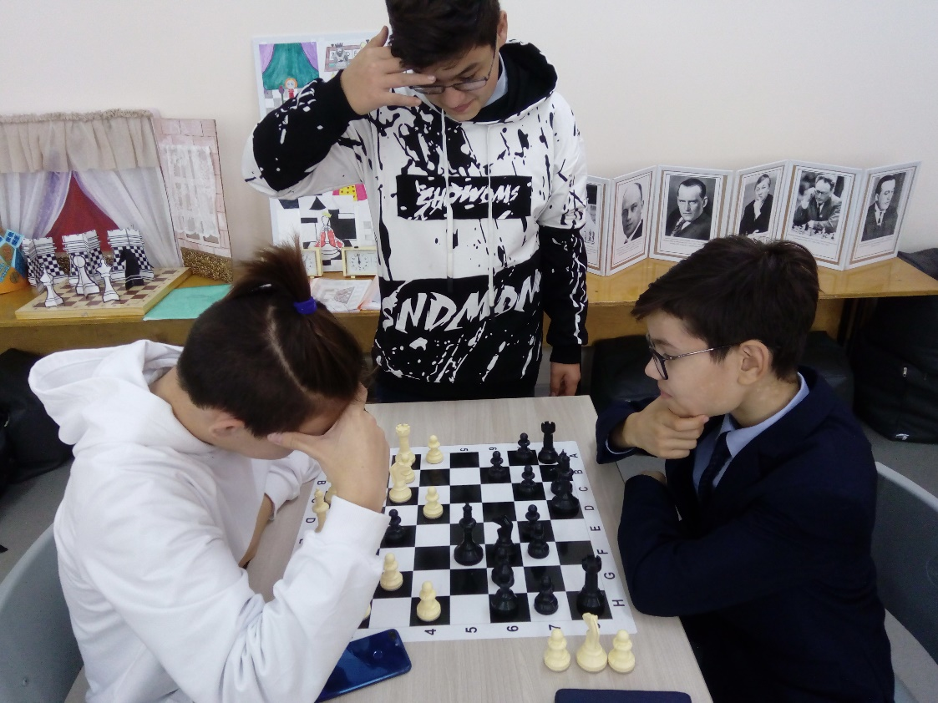

Участники шахматного кружка с большим энтузиазмом играют в шахматы.

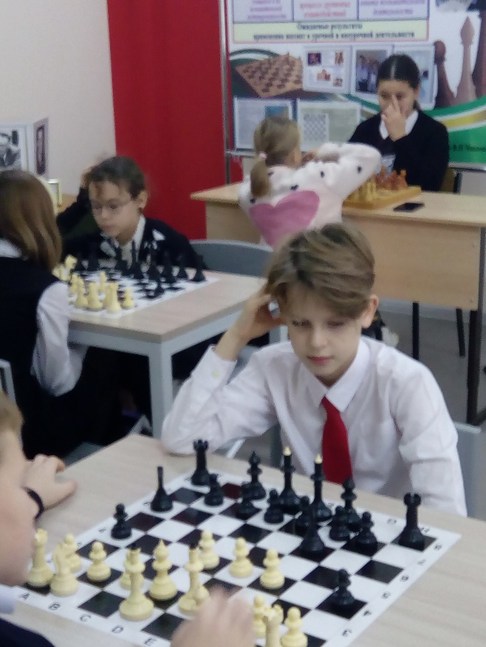

Юные шахматисты с большим энтузиазмом отрабатывают приемы в игре. Приятно осознавать, что шахматы пользуются популярностью среди учащихся нашей школы, так как игра в шахматы развивает способности, учит самостоятельно мыслить и быть объективным.

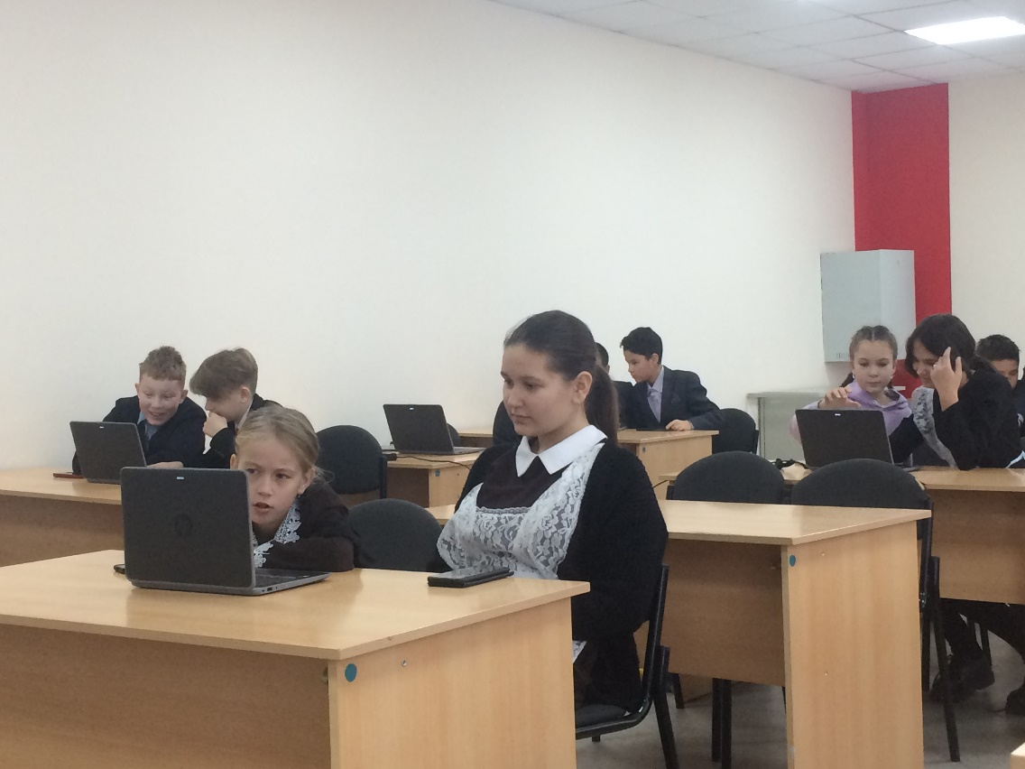
Учащиеся 6 класса работают в программе Paint

